Sài Gòn những ngày cuối năm, tiết trời đã bắt đầu se lạnh, còn gì tuyệt vời hơn khi hôm nay lại là chủ nhật. Với cái thời tiết này mà được tắt báo thức rồi nướng thêm vài tiếng thì phải nói là tuyệt cú mèo!

Nhưng mà..."Tiếng báo thức" à? Không phải. Một âm thanh gì đó khiến tôi tỉnh giấc.

- Meow... Meow...

Đây, chính nó, thay vì tiếng reng…reng quen thuộc thì đây mới tiếng báo thức quen thuộc hàng ngày của tôi.

- Tiểu Hắc, Tiểu Bạch, mới 6h sáng thôi mà, để tao ngủ thêm một chút nữa nào.

Nhưng đáp lại tôi là tiếng la còn to và dõ dạc hơn lúc trước:

- Ngoaow... Ngoaow...

Tiếng la trong trẻo, muốn đập vào mặt mỗi buổi sáng này thì chắc chắn là Tiểu Bạch rồi. Nói về Tiểu Bạch, nó là một chú mèo màu kem, thấm thoát cũng đã hơn 2 năm kể từ ngày tôi mang nó về, quá trình đưa Tiểu Bạch về nhà cũng là một hành trình trắc trở và đáng nhớ.

Tiểu Bạch sinh ra trong một gia nghèo, đông anh chị em. Vì không thể lo cho gia đình nên cha mẹ em phải bán mình làm Mèo cho một một gia đình giàu có. Khi Tiểu Bạch 4 tháng tuổi, dịch Covid hoành hành, kinh tế khó khăn lại chồng chất khó khăn, cha mẹ em đành phải bán em cho một người quen của tôi để đổi lấy một ít pate và cá nuôi sống gia đình. Có lẽ vì là con cả trong gia đình, chịu nhiều vất vả, nên lúc nhỏ Tiểu Bạch trông không được đẹp như chúng bạn Mèo cùng chang lứa, vậy nên người chủ mới có vẻ không thích nó.

Đoạn trên đương nhiên là tôi hư cấu ra rồi… nhưng mà chuyện Tiểu Bạch bị bán cho người quen của tôi là thật. Nhưng khi nhìn thấy hoàn cảnh hiện tại của nó, tôi lại nhớ đến mấy bộ truyện mà tôi hay đọc nên trong lòng một bỗng có chút cảm khái.

Lúc tôi gặp Tiểu Bạch thì nó là một chiếc mèo nhỏ gầy đang bị xích ở ngoài sân, chỉ có vài miếng hạt đã mốc làm thức ăn. Với một đứa yêu động vật như tôi thì khi nhìn thấy những chuyện như thế thì không thể bỏ qua được, hoặc có lẽ là duyên nợ chẳng? Tôi vô tình hỏi thì biết được người chủ đang có ý định bán nó, thế là tôi quyết định móc tiền ăn cuối tháng của mình ra và mang nó về nhà. Vì cách khá xa Sài Gòn, hôm đó tôi cũng phải vất vả một phen mới tìm được xe chịu chở theo nó về. Nhưng mà vé xe thì đắt gấp đôi vé của tôi!

Ngày mới về nhà, Tiểu Bạch nhát lắm, chắc là do lạ nhà mới cũng như một thời gian dài bị đối xử không tốt. Thế mà nó lại không sợ tôi mới hay chứ, chỉ gặp người lạ là cuống quýt trốn sau lưng. Cũng phải mất gần 1 tháng để ông tướng làm quen. Được cái chắc là trải đời sớm nên nên tính của nó trầm ổn lắm, suốt ngày quấn lấy tôi, không quậy phá gì. Cứ như vậy, cuộc sống hối hả của tôi lại có thêm một chút tư vị của sự bận rộn. Thay vì nấu ăn mang đi làm mỗi sáng, chế biến những mà mình thích, giờ tôi phải ăn rau luộc mỗi sáng để tiết kiệm thời gian. Còn thời gian khác thì trở thành đầu bếp, nấu pate để phục vụ “thực khách” đặc biệt - Hôm nay “Trẫm” mà không vừa miệng thì trẫm nhịn đói nguyên ngày cho biết.

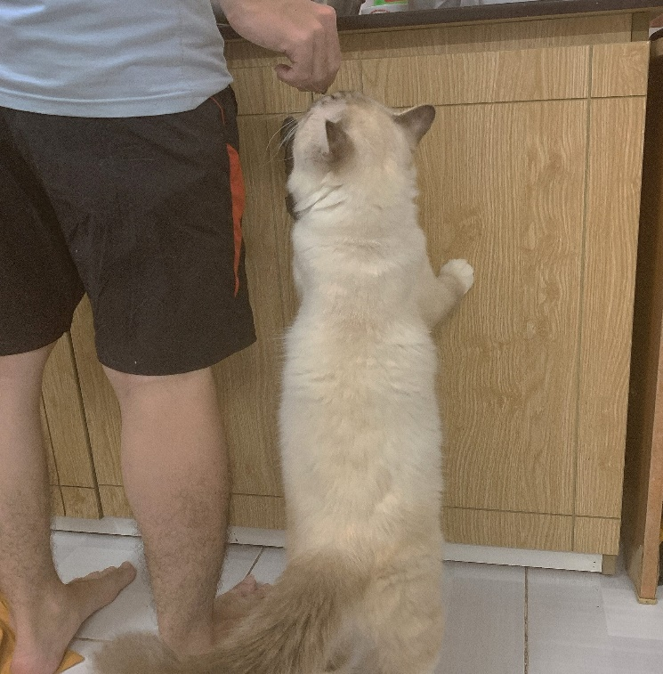

*Tiểu Bạch đang nếm thử món mới của đầu bếp riêng.*

Câu chuyện nấu ăn cho Tiểu Bạch cũng là một câu chuyện rất cảm lạnh, không biết học đâu cái nết đua đòi, ăn ngon mặc đẹp. Pate mà nấu không đúng công thức Gà + Cá Hồi thì nó nghỉ ăn luôn. Có lần nó bỏ ăn biểu tình cả tuần liền, thấy nó gầy thì lại thương không chịu được, đành phải cắn răng rút ví đi chợ nấu lại cho vừa ý nó. Cứ thế, nó bào cái thẻ tín dụng của tôi thêm 6 mùa lương nữa, lúc này Tiểu Bạch cũng được hơn 1 tuổi, trên gương mặt đã không còn thấy sự non nớt như ngày mới về, thay vào đó là gương mặt kiên nghị, rất có phong thái của một chú mèo trưởng thành. Cũng phải thôi, một núi pate với hạt đắp vào đó, lại thêm bao công sức thức khuya dậy sớm của tôi, không lớn thì buồn lắm.

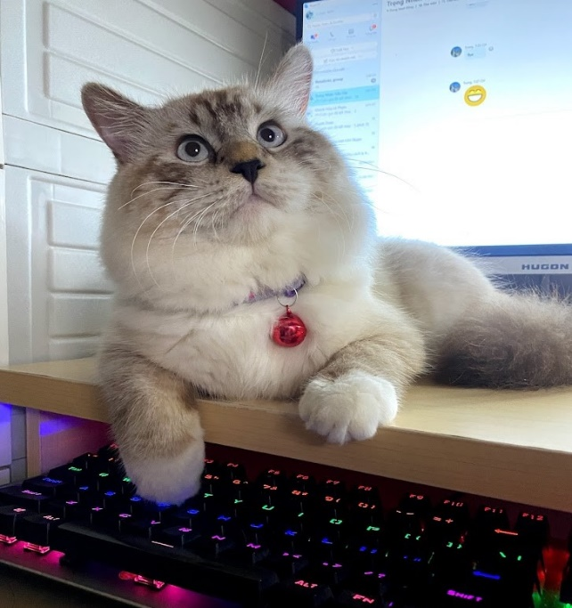

*Tiểu Tạch hơn 1 năm tuổi.*

Những ngày tiếp theo lại là chuỗi ngày bận rộn của tôi, dự án của tôi đang vào giai đoạn quan trọng, hầu như thời gian trong ngày tôi đều ở trên công ty. Ra khỏi nhà lúc 7 giờ, chỉ kịp để lại cho Tiểu Bạch chút pate rồi 9 giờ tối mới về nhà, có hôm tăng đột xuất tới 10 giờ đêm. Những ngày này thật khổ cho Tiểu Bạch, phải nhịn ăn từ sáng tới đêm, nhiều lúc kiểm tra camera ở nhà, nó thấy trời tối là sẽ nằm ở cửa đợi tôi về, càng nhìn càng thấy thương, nhiều lúc đí làm mà chỉ muốn về chơi với nó.

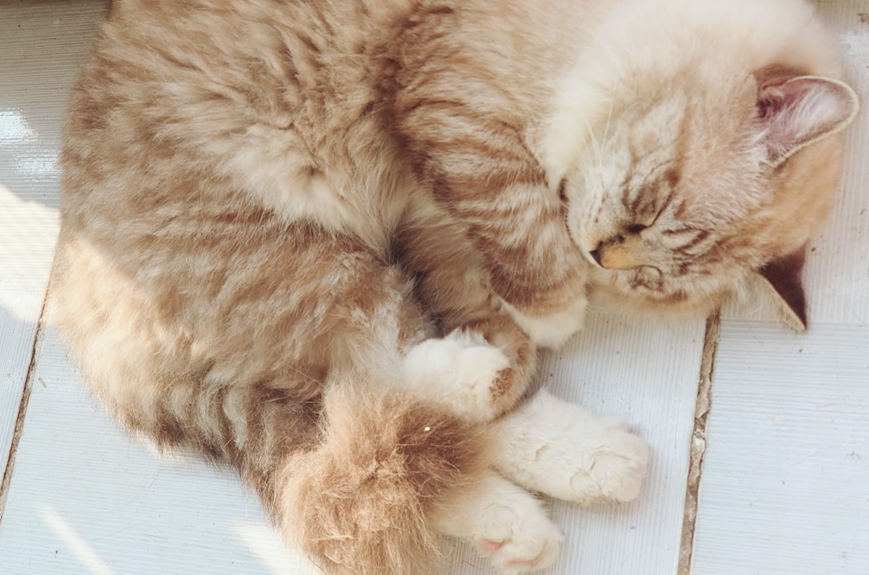

Hôm nay Tiểu Bạch ở nhà một mình như mọi ngày, chỉ có tôi là được về sớm. Có lẽ do làm việc quá sức trong thời gian dài, trong người không khỏe nên tôi xin sếp về sớm. Mở cửa ra như mọi ngày, nhưng hôm nay không Tiểu Bạch

Cứ như vậy mãi thì không có tâm trạng để làm việc, vậy là sau nhiều phen cân nhắc, tôi quyết định tìm thêm cho Tiểu Bạch một người bạn mới, có lẽ như vậy nó sẽ bớt cô đơn hơn khi phải ở nhà một mình. Và thế là chúng ta có câu chuyện về Tiểu Hắc.

Nói về Tiểu Hắc thì câu chuyện có vẻ như đơn giản hơn của Tiểu Bạch. Sau 1 tuần tìm kiếm hơn cả săn sale Shopee 11/11 trên mạng, tôi tìm được Tiểu Hắc và mang nó về. Tiểu Hắc cũng là một chú mèo đực, mặc dù nó có màu vằn vằn như mèo tam thể. Có tí ngoại ngữ đọc cho sang miệng thì gọi là màu Silver Tabby, nhưng tôi thích đặt tên là Tiểu Hắc.

Nghe thì như Hắc Bạch Song Sát trong phim kiếm hiệp, Song Sát ở đây không phải là bắt chuột giỏi, mà là chúng nó Song Sát cái ví tiền của tôi.